Presseinformation
»Goldmadonna« von Bernhard Wucherer
Meßkirch, April 2021

Gottesfurcht
Bernhard Wucherer präsentiert den dritten Fall für den ostbelgischen Commissaire Le Maire
Der Chefermittler des Eupener Kriminalkommissariats, Frederic Le Maire, löst am liebsten komplexe Mordfälle. Für kleinere, unbedeutende Geschehnisse hat er wenig Begeisterung übrig. Diese Herausforderung ereilt in auch in seinen dritten Fall, »Goldmadonna«. Als in Vaals eine Leiche nach der Bestattung aus ihrem Grab verschwindet und im ganzen Dreiländereck seltsam drapierte Frauenleichen entdeckt werden, ist sein Ermittlungsdrang geweckt. Es stellt sich heraus, dass alle Opfer molukkische Wurzeln haben und der Täter wohl ein Ritualmörder ist. Außerdem verschwinden vermehrt Madonnenfiguren aus Gotteshäusern und eine junge Ägypterin wird entführt. Le Maire und sein Team müssen die Puzzlestücke zusammenfügen, um den Serienmörder zu fassen und weitere Leben zu retten. Nach »Frittenmafia« (2018) und »Glühweinmord im Hexenhof« (2019) präsentiert Bernhard Wucherer wieder einen dramatischen Fall, der den LeserInnen spannungsvolle Stunden garantiert.

Zum Buch
Im niederländischen Ort Vaals verschwindet eine weibliche Leiche nach der Trauerfeier spurlos aus dem Sarg. Wenig später tauchen im ganzen Beneluxraum Frauenleichen auf, denen ein Fuß oder eine Hand abgetrennt wurde. Hauptkommissar Le Maire und sein Team ermitteln. Offenbar hat es der Täter auf Frauen abgesehen, die Verbindungen zum Rotlichtmilieu haben. Dann wird in Aachen eine ägyptische Studentin vermisst gemeldet, und als klar wird, dass alle Fälle zusammenhängen könnten, beginnt ein Wettlauf gegen die Zeit …

Der Autor
Bernhard Wucherer war 25 Jahre lang Leiter seiner Werbe-, Marketing- und Eventagentur in Oberstaufen im Allgäu, wo der Grafikdesigner unzählige Werbetexte und Presseartikel verfasste. Sein Rüstzeug für das Schreiben von Krimis hat er sich unter anderem als Gerichtsschöffe erworben. Der Autor lebte über 15 Jahre in Belgien, von wo aus es ihn jüngst nach Spanien zog. Zuvor war er zur Recherche für seine historischen Romane in mehreren Ländern auf alten Herrschaftssitzen als Burgmanager, Museumskurator und Eventveranstalter unterwegs. Neben zwei Kultur- und Reiseführern sowie sechs historischen Romanen erschienen im Gmeiner-Verlag bisher zwei Krimis um den kauzigen ostbelgischen Kommissar Le Maire.

Goldmadonna
Bernhard Wucherer
410 Seiten
EUR 15,00 [D] / EUR 15,50 [A]
ISBN 978-3-8392-2828-9
Erscheinungstermin: 7. April 2021
Kontaktadresse:

Gmeiner-Verlag GmbH
Petra Asprion
Im Ehnried 5
88605 Meßkirch
Telefon: 07575/2095-153
Fax: 07575/2095-29
petra.asprion@gmeiner-verlag.de
www.gmeiner-verlag.de

Cover und Autorenfoto zum Download

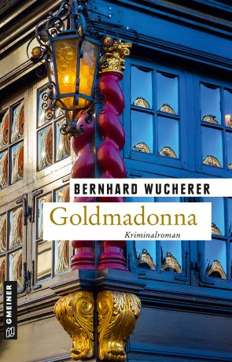
© Tobias Heimplätzer Werbefotografie

Anforderung von Rezensionsexemplaren:
- Bernhard Wucherer »Goldmadonna«, ISBN 978-3-8392-2828-9

Absender:

^{Redaktion}

^{Ansprechpartner}

^{Straße}

^{Land-PLZ Ort}

^{Telefon / Telefax}

^{E-Mail}

